
小鱷魚別氣了！
延伸遊戲設計：吳伯玲

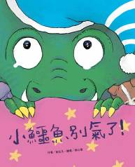

一分鐘讀故事
喔喔！小老鼠的無心之過，讓小鱷魚生氣了！
原來，小老鼠真不夠朋友，一心二用吔！一邊跟小鱷魚一起盪鞦韆又想跟別人玩球，小鱷魚被球扔到後，小老鼠竟然還跑去跟別人玩。比起被球打到，小鱷魚更加在意的是：小老鼠(棄他而去)不跟他玩。
生氣的小鱷魚回到家，鱷魚阿媽安慰並告訴他：「只要睡一覺起來，氣就會消了。」但是，小鱷魚在床上翻來覆去就是無法入睡，最後好不容易睡著了……
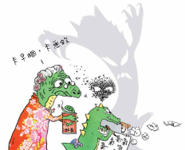
在夢裡，他派出蚊子大隊、蝙蝠俠；還希望小老鼠被恐龍大便臭死掉……要做什麼反擊都可以！反正在夢裡面別人也不知道是誰指使的。而且，就連小老鼠都搞不清楚自己是怎麼倒大楣的……
小鱷魚在夢裡釋放情緒後，心情好多了。而小老鼠知道自己的無心之過，傷了小鱷魚的心，誠心的道歉，並悉心的為小鱷魚在受傷處貼上OK繃……你覺得小鱷魚會原諒小老鼠嗎？

延伸活動
活動一：閱讀小達人
請小朋友仔細欣賞繪本，試著回答下面問題：

Q1：小鱷魚和小老鼠本來一起在做什麼活動或遊戲呢？

Q2：小鱷魚被什麼東西打到頭呢？此時，小老鼠他做了什麼？

Q3：生氣回到家的小鱷魚，滿懷怒氣無處發洩，他首先做了什麼事？

Q4：看到盛怒的鱷魚乖孫，阿媽對小鱷魚說了什麼安慰的話語？

Q5：臨睡前刷牙的小鱷魚，鏡中的情緒如何？他對自己說了什麼話？

Q6：小鱷魚說自己「很好」，他是「真的」感覺很好嗎？

Q7：鱷魚阿媽給小鱷魚的建議（睡一覺起來，氣就會消了），你覺得這方法有
用嗎？

Q8：在小鱷魚的夢中，他想了哪些辦法想消氣？

Q9：為什麼小鱷魚會說：「在我的夢裡，我要做什麼都可以！」呢？

Q10：小老鼠做了哪些事，表達自己的歉意呢？

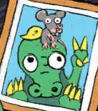

活動二：「消氣」小祕訣
當你很生氣很生氣的時候，你是怎麼發洩自己的情緒的呢？故事中小鱷魚所使用的方法，你也曾試過嗎？在空白處可以畫下你的發洩方式。
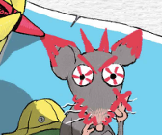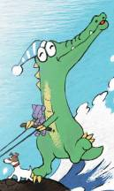

參考答案：畫圖 運動 聽音樂 睡覺 大哭

★當我生氣的時候，會

活動三：讓小老鼠害怕的是？
你知道小老鼠為何會出現這種害怕的表情嗎？讓他心生畏懼的主角就藏在下面圖畫中唷！猜猜他可能會是誰呢？
再翻開內頁看看小鱷魚夢裡派出誰來攻擊？他們怎麼讓小老鼠感到害怕？

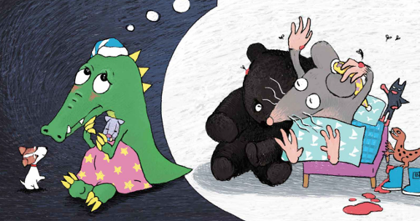
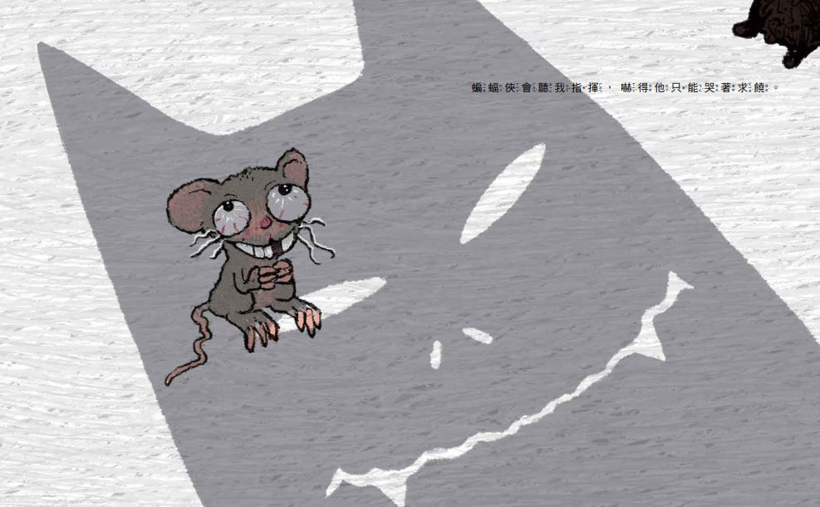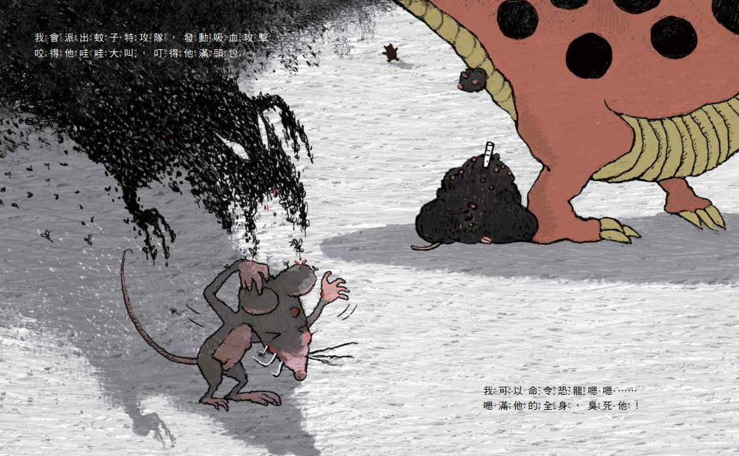
活動四：如果我是小鱷魚的阿媽
想一想，如果你是小鱷魚的阿媽，看到孫兒情緒不佳，你會怎麼安慰他呢？

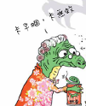

我想出的辦法是 。

因為

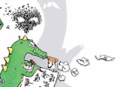

活動五：不要問我……
故事中小鱷魚說：不要問我：「你好不好？」並且他一直自我催眠「我很好 ! 我很好 ! 我很好 !」小朋友，你有沒有類似的經驗呢？跟師長或家人分享當時的情緒反應。

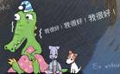

不要問我 ＿＿＿＿＿＿＿＿＿＿＿＿＿＿＿＿＿＿＿＿＿＿＿＿＿。

因為：＿＿＿＿＿＿＿＿＿＿＿＿＿＿＿＿＿＿＿＿＿＿＿＿＿＿＿。

活動六：睡不著時……
故事中小鱷魚因為心中情緒不佳，所以夜晚翻來覆去睡不著。小朋友，你有沒有類似的經驗呢？你是用什麼方式進入夢鄉的呢？

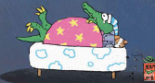

睡不著時，我會 ＿＿＿＿＿＿＿＿＿＿＿＿＿＿＿＿＿＿＿＿＿＿＿

＿＿＿＿＿＿＿＿＿＿＿＿＿＿＿＿＿＿＿＿＿＿＿＿＿＿＿＿＿＿

＿＿＿＿＿＿＿＿＿＿＿＿＿＿＿＿＿＿＿＿＿＿＿＿＿＿＿＿＿＿。
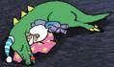
活動七：我聽過有關「生氣」的繪本故事有……
說說看你曾聽過哪些跟生氣有關的故事？如果你要跟好朋友分享，你會怎麼敘述這故事呢？

我聽過跟生氣有關的故事有： ＿＿＿＿＿＿＿＿＿＿＿＿

它內容是說＿＿＿＿＿＿＿＿＿＿＿＿＿＿＿＿＿＿＿＿＿＿

＿＿＿＿＿＿＿＿＿＿＿＿＿＿＿＿＿＿＿＿＿＿＿＿＿＿＿

＿＿＿＿＿＿＿＿＿＿＿＿＿＿＿＿＿＿＿＿＿＿＿＿＿＿＿

我喜歡這故事是因為＿＿＿＿＿＿＿＿＿＿＿＿＿＿＿＿＿＿

＿＿＿＿＿＿＿＿＿＿＿＿＿＿＿＿＿＿＿＿＿＿＿＿＿＿＿
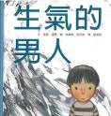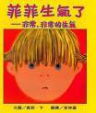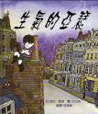

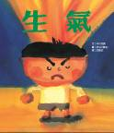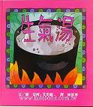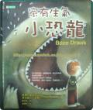

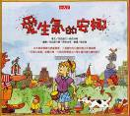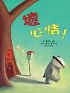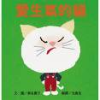

活動四：我的盾牌造型
小朋友，

活動八：繪本中的名畫
你看過繪本中的名畫：達文西的〈蒙娜麗莎〉、孟克的〈吶喊〉、梵谷的〈星夜〉嗎？這些話給妳什麼感覺？
看看以下網站的介紹，或把你查到有關的相關訊息，寫或畫出來與大家分享。
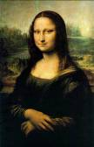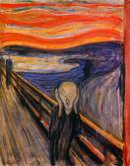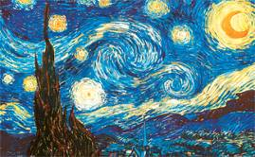

參考答案：
1.據說她是佛羅倫斯一位有錢有勢的貴族銀行家弗朗契斯訶‧久貢德的妻子。女主角身後的山光水景，並非實景的描繪，造型詭異的岩石假山和蜿蜒的溪泉，像是劇場使用的背景畫板，和畫中人物一同漫遊夢土中。

2.畫家孟克因自幼即飽病痛折磨和失去親人的悲慘際遇，使孟克的作品不時出現死亡的陰影和孤獨的色彩。〈吶喊〉是他最具代表性的作品。

3.梵谷被送進療養院修養，那裡的醫生禁止他畫畫。梵谷跟各式各樣的精神病患住在一起，自己也被當成病人看待，心靈上的孤寂與煎熬，幾乎將他吞沒 。他要求醫生讓他畫畫，醫生終於答應了。這時，聖雷米的庭園與附近的橄欖園和絲柏，都是他創作的最佳題材，包括這幅以絲柏樹為前景的「星夜 」。

相關名畫網站：
https://www.slideshare.net/cci65/100-7159987

